Past Continuous (продолжение)
Одновременные действия в прошлом. Несколько действий в прошлом происходили в один момент времени:
We were eating pizza while we were watching a new TV series — Мы ели пиццу, когда мы смотрели новый сериал по телевизору
Если одно из действий длительное, а его прерывает более короткое действие в прошлом, то длительное действие выражается в Past Continuous, а короткое — в Past Simple.
They were playing basketball in the playground when it started to rain — Они играли в баскетбол на площадке, когда начался дождь
Важно: после слова while в предложении всегда используется время Past Continuous.

Маркеры времени Past Continuous
- at the moment (в тот момент)
- when (когда)
- while (в то время, как)
- as (так как)
- all night (long) (всю ночь)
- all morning (все утро)
- all day (long) (весь день)
- last Sunday (в прошлое воскресенье)
- last month (в прошлом месяце)
- last year (в прошлом году)
- from Monday to Wednesday (с понедельника по среду)
- at 3:15 pm
- at 6 yesterday

I was writing a letter to my granny from 4 to 4:30 pm on Sunday
Yesterday they were playing tennis when the rain started
Jane was sitting on the bench and was waiting for somebody
At midnight I was driving home

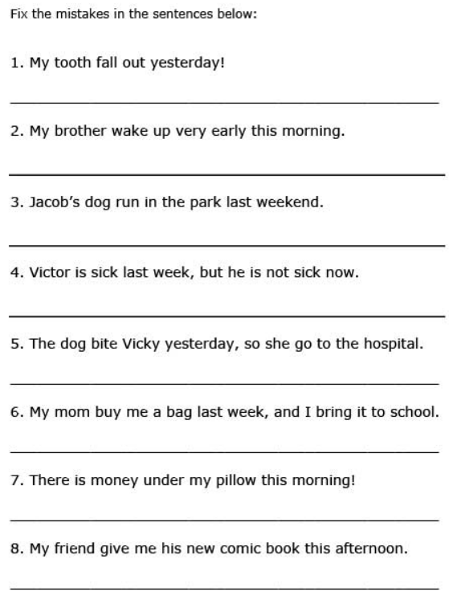

Past Simple Past Continuous exercises. Write the words in brackets in Past Simple or Past Continuous Tense.

1. I (watch) TV when she (call) me.
2. He (jump) into the river and (rescue) the drowning man.
3. I (see) my first baseball match while I (live) in New York.
4. We (ring) the police because the neighbours (play) the music very loud.
5. He (write) the whole homework during the lunch break.
6. We (play) in the garden when it (start) to rain.
7. He (meet) his girlfriend when he (live) in London.
8. While I (work) in the hospital I (decide) to give up smoking.
9. It (rain) the whole day so we (decide) to stay at home.
10. The sun (shine) so we (decide) to go for a walk.
